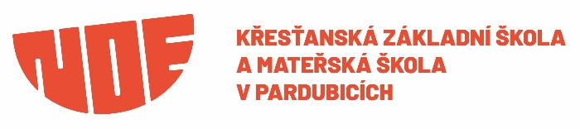

Vyjádření lékaře

.................................................................................., ....................…, ……......................
jméno a příjmení dítěte místo narození rodné číslo

Vyjádření dětského lékaře (nesmí být starší než 1 měsíc):

1. Dítě je zdravé, může být přijato do mateřské školy*) ANO NE
2. Jiná závažná sdělení:

3. Dítě je řádně očkováno*) ANO NE
4. Dítě vyžaduje speciální péči v oblasti:
- zdravotní
- tělesné
- smyslové
- jiné
5. Alergie:

6. Možnost účasti na akcích školy: plavání, saunování, škola v přírodě:

Přijetí dítěte do mateřské školy*) doporučuji nedoporučuji

................................................ ........................................................
datum razítko a podpis pediatra

-------------------------------------------------------------------------------------------------------------------------------
NOE – Křesťanská základní škola a mateřská škola v Pardubicích
Lonkova 512, 530 09 Pardubice
IČ 71341269, RED IZO 691 002 568
www.skola-noe.cz

